QUELLES TECHNOLOGIES DANS NOS VOITURES /Duke/Technologie 3EME

|  |  |  |  |  |  |  |  |
| --- | --- | --- | --- | --- | --- | --- | --- |
| **Technologie** | **Nb moteurs** | **Nb réservoirs** | **CO2 (g/km)** | **Autonomie** | **Crit’Air** | **Avantages/Inconvénients** | **Exemples** |
| Essence | 1 | 1 | ~120-150 | 600-800 km | Crit’Air 1 (après 2011), Crit’Air 2 (2006-2010), Crit’Air 3 (avant 2006) | Les voitures essence sont les plus simples à construire, leur moteur est simple mais à tendance à consommer beaucoup d’essence. | Renault Clio, Peugeot 208 |
| Diesel | 1 | 1 | ~90-120 | 800-1000 km | Crit’Air 2 (après 2011), Crit’Air 3 (2006-2010), Crit’Air 4 (avant 2006) | Les diesels sont plus économiques à l’usage car ils consomment moins. Mais les diesels polluent beaucoup car emettent des particules fines en plus du CO2. | Peugeot 3008, Audi A4 |
| GPL | 1 | 2 | ~90-110 | 400-600 km (GPL) | Crit’Air 1 (après 2011), Crit’Air 2 (2006-2010) | Les voitures GPL sont plus économiques à l’usage car le Gaz est moins cher que l’essence et moins polluant mais consomme plus. En raison de leur réservoir rempli de gaz certaines sont interdites dans les parkings souterrains. | Dacia Sandero GPL |
| E85 | 1 | 1 | ~100-120 | 500-700 km | Crit’Air 1 (après 2011), Crit’Air 2 (2006-2010) | Le E85 est un mélange de Bio-carburant renouvelable  et de pétrole, il pollue un peu moins et coute moins cher que l’essence.Il y a peu de moins de stations et il faut un véhicule compatible. | Ford Fiesta Flexfuel |
| Hybride Essence | 2 | 1 | ~40-80 | 800-1000 km | Crit’Air 1 (après 2011) | Grace à l’aide d’un petit moteur électrique le moteur essence consomme moins dans certains cas. Les voitures hybrides mélangent plusieurs technologies mais sont un peu plus compliquée à fabriquer et plus cher. | Toyota Prius, Honda CR-V |
| Hybride Essence rechargeable | 2 | 1 | ~20-50 | 60/80 km (électrique) + 800 km | Crit’Air 1 (après 2011) | Réduction importante du CO2, possibilité de rouler uniquement en électrique sur de courts trajets, mais coûteux complexes et nécessitant une recharge régulière. | Hyundai Ioniq, Volvo XC60 |
| Hydrogène | 1 | 1 | 1 | ~500-800 km | 0 (pas de Crit’Air) | L’hydrogène est un gaz non polluant il permet de fabriquer de l’électricité grace à une pile à combustible avec quasiment aucune pollution. Mais L’hydrogène est un gaz dangereux il est explosif, de plus il est compliqué à fabriquer, il est cher et il n’existe presque pas de station de recharge hydrogène. | Toyota Mirai, Hyundai Nexo |
| Électrique | 1 | 0 | 0 | ~300-600 km | 0 (pas de Crit’Air) | Aucune émission directe, coût d’utilisation faible, mais prix élevé à l’achat et autonomie dépendant des conditions (clim, chauffage, etc.). | Tesla Model 3, Renault Zoé |

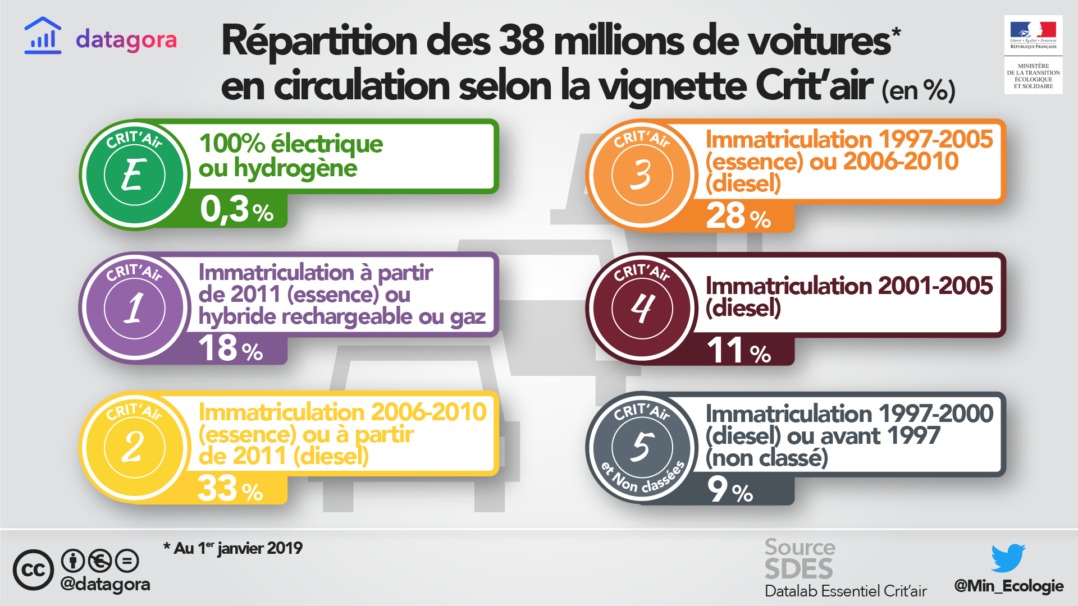

Selon l’âge et la technologie la voiture obtient une vignette **crit’air.**

A partir du premier janvier il faudra une vignette Crit’air 5 maximum pour circuler dans Bordeaux.

QUELLES TECHNOLOGIES DANS NOS VOITURES EPI/Duke/Technologie/3ème

|  |  |  |  |  |  |  |  |
| --- | --- | --- | --- | --- | --- | --- | --- |
| **Technologie** | **Nb moteurs** | **Nb réservoirs** | **CO2 (g/km)** | **Autonomie** | **Crit’Air** | **Avantages/Inconvénients** | **Exemples** |
| **Essence** |  |  | 116 |  | Crit’Air 1 (après 2011), Crit’Air 2 (2006-2010), Crit’Air 3 (avant 2006) | Les voitures essence sont les plus ____________ à construire, leur moteur est simple mais à tendance à consommer __________ d’essence et polluer. | Renault Clio, Peugeot 208 |
| **Diesel** |  |  |  | 800-1000 km | Crit’Air 2 (après 2011), Crit’Air 3 (2006-2010), Crit’Air 4 (avant 2006) | Les diesels sont plus économiques à l’usage car ils consomment moins. Mais les diesels polluent beaucoup car émettent des ____________________________ en plus du CO2. | Peugeot 3008, Audi A4 |
| **GPL** | 1 | 2 |  |  | Crit’Air 1 (après 2011), Crit’Air 2 (2006-2010) | Les voitures GPL sont plus économiques à l’usage car le _____ est moins cher que l’essence et moins polluant mais consomme plus. En raison de leur réservoir rempli de gaz certaines sont ______________ dans les parkings souterrains. | Dacia Sandero GPL |
| **E85** |  |  |  |  | Crit’Air 1 (après 2011), Crit’Air 2 (2006-2010) | Le E85 est un _____________ de Bio-carburant renouvelable et de pétrole, il pollue un peu moins et coute moins cher que l’essence. Il y a peu de moins de stations et il faut un véhicule _______________. | Ford Fiesta Flexfuel |
| **Hybride Essence** |  |  |  |  | Crit’Air 1 (après 2011) | Grace à l’aide d’un _______ moteur électrique le moteur essence consomme moins dans certains cas. Les voitures hybrides mélangent plusieurs technologies mais sont un peu plus __________________ à fabriquer et plus cher. | Toyota Prius, Honda CR-V |
| **Hybride Essence rechargeable** |  |  |  | 50-60 km (électrique) + ____________ | Crit’Air 1 (après 2011) | Réduction importante du CO2, possibilité de rouler uniquement en électrique sur de courts trajets, mais ________________, _________________ et nécessitant une recharge régulière. | Hyundai Ioniq, Volvo XC60 |
| **Hydrogène** |  |  |  |  | 0 (pas de Crit’Air) | L’hydrogène est un gaz non polluant il permet de fabriquer de l’électricité grâce à une pile à combustible avec quasiment aucune pollution. Mais L’hydrogène est un gaz _______________ il est explosif, de plus il est compliqué à fabriquer, il est cher et il n’existe presque pas de station de ______________ hydrogène. | Toyota Mirai, Hyundai Nexo |
| **Électrique** |  |  | 0 |  | 0 (pas de Crit’Air) | Aucune émission directe, coût d’utilisation faible, mais prix élevé à l’achat et _________________ dépendant des conditions (clim, chauffage, etc.). | Tesla Model 3, Renault 5 |



Selon l’âge et la technologie la voiture obtient une vignette **Crit’air.**

A partir du premier janvier il faudra une vignette Crit’air 5 maximum pour circuler dans Bordeaux.